黄石市市府路小学2020年决算公开
黄石市市府路小学2020年决算公开
目 录
第一部分:部门基本情况
一、部门主要职责
二、部门决算单位构成
第二部分: 部门2020年部门决算表
一、收入支出决算总表（表1）
二、收入决算表（表2）
三、支出决算表（表3）
四、财政拨款收入支出决算总表（表4）
五、一般公共预算财政拨款支出决算表（表5）
六、一般公共预算财政拨款基本支出决算表（表6）
七、一般公共预算财政拨款“三公”经费支出决算表（表7）
八、政府性基金预算财政拨款收入支出决算表（表8）
第三部分：部门2020年部门决算情况说明
一、预算执行情况分析
二、关于“三公”经费支出说明
三、关于机关运行经费支出说明
四、关于政府采购支出说明
五、关于国有资产占用情况说明
六、重点绩效评价结果等预算绩效情况说明
七、决算收支增减变化情况

第四部分：名词解释

2020年部门决算
第一部分部门概况
（一）主要职责
上善若水，水利万物而不争。“善”是良好的内涵素质，是机智的学习策略。学校以“小善大爱”为校训，通过推行“市小义工”践行善小而为、善行一生的校风；通过党建带团建、队建根植“以爱育善、善教善创”的教风；通过打造“三人行”合作学习善学课堂培养行而择善、学而善思的学风；逐步构建了特色鲜明的“善”文化体系。
学校通过“师德铸基、全员培训、培青提高”三大工程的实施，推进师资三个梯队建设，打造了敬业爱生、勤奋务实的师资队伍。学校坚持“小切口、大纵深”的工作理念，依托“曹竹少先队名师工作室”，通过“打造三支队伍、注重三个结合、推出三类课程、渗透三种文化”这“四个3”的少先队工作体系构建，深入推进少先队改革方案的落实。希望把市府路小学办成一所教师幸福生活、学生健康成长、家长满意放心、社会高度认可的现代化学校！
（二）单位基本信息(机构设置等)
黄石市市府路小学2020年末单位机构数1，预算单位数1，机构无变动情况，是由区教育局管理的全额拨款事业单位。2020年末财政供养人数为：在职人员57人，与上年人数相比增加4人,退休2人；退休人员50人，与上年人数相比增加2人。

- 部门2020年部门决算表
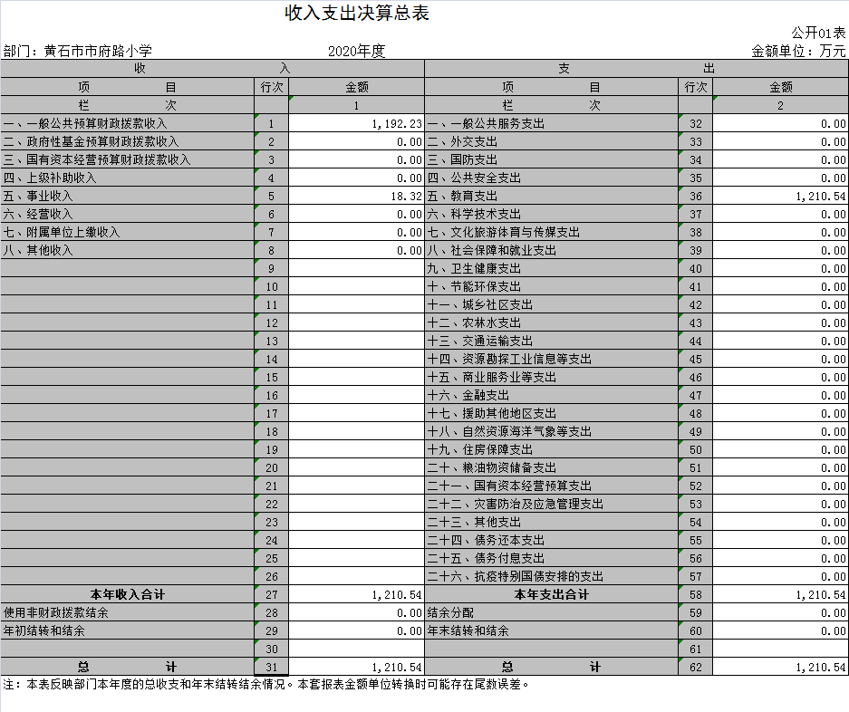

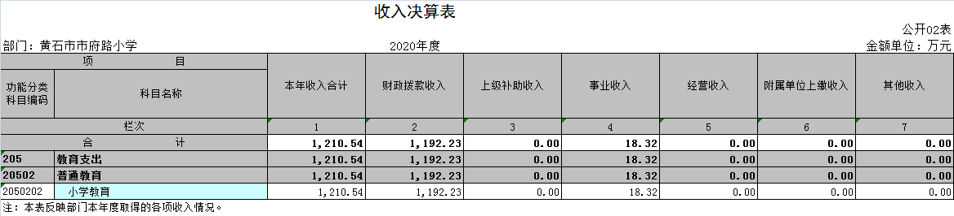

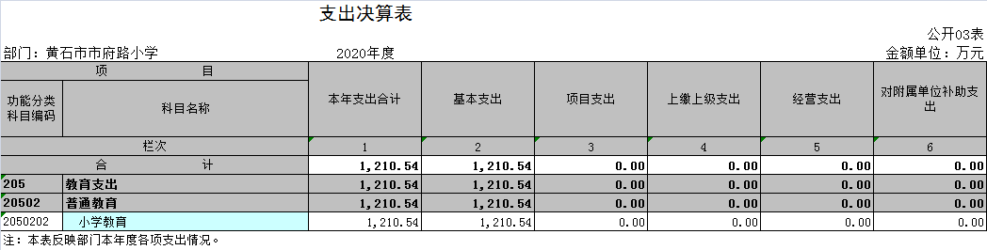

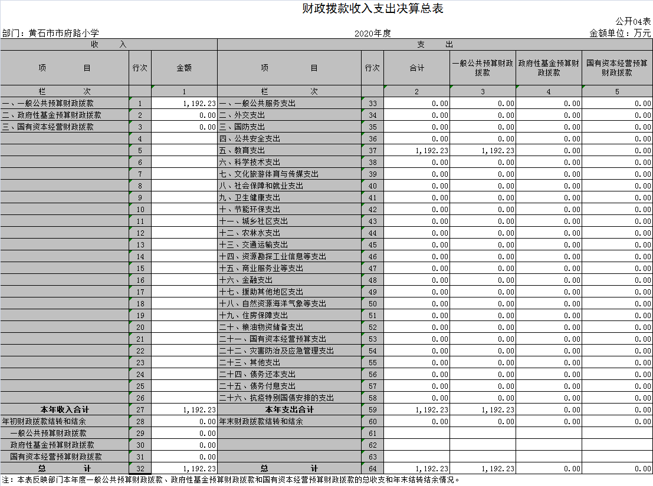
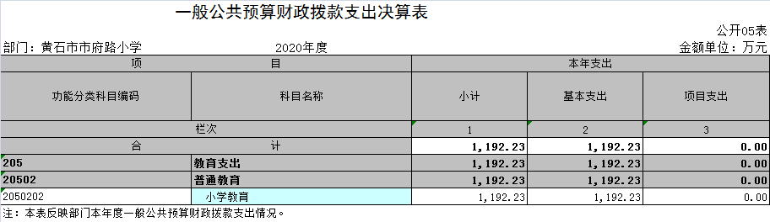

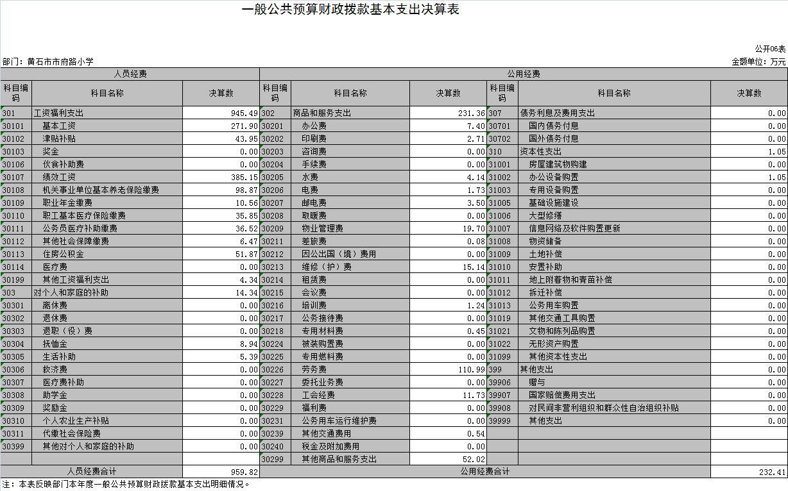
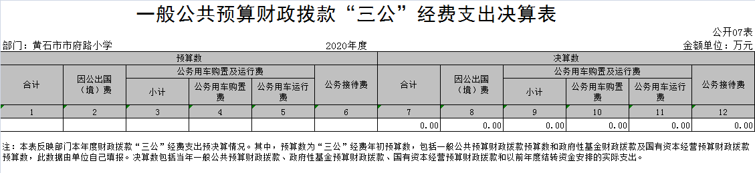

政府性基金预算财政拨款收入支出决算表
公开08表
部门：黄石市市府路小学 |  | 2020年度 |  |  |  |  | 金额单位：万元
项目 |  | 年初结转和结余 | 本年收入 | 本年支出 |  |  | 年末结转和结余
功能分类科目编码 | 科目名称 | 年初结转和结余 | 本年收入 | 小计 | 基本支出 | 项目支出 | 年末结转和结余
栏次 |  | 1 | 2 | 3 | 4 | 5 | 6
合计
注：本表反映部门本年度政府性基金预算财政拨款收入、支出及结转和结余情况。

第三部分2020年部门决算情况说明
（一）预算执行情况分析
2020年度收支均为1210.54万元，其中人员经费收支970.09万元、日常经费收支240.45万元，较上年增减幅度为34.41%、43.18%、7.77%，其主要原因是2020年人员工资增加教师绩效工资，调整了级别滚动，无其他增资项目，学校增加代课教师社保及工资，本年加大公用经费投入。
（二）关于“三公”经费支出说明
2020年没有“三公”经费支出。
（三）关于机关运行经费支出说明
2020年运行经费为0万元，2019年为0万元，同比增加0%。主要学校是事业单位。
（四）关于政府采购支出说明
2020年度无政府采购。
（五）关于国有资产占用情况说明
没有国有资产占有情况说明
(六)重点绩效评价结果等预算绩效情况说明
2020年根据预算绩效管理要求，我单位组织对2020年度一般公共预算项目支出，全面开展绩效自评，重点绩效项目共涉及2个，1.教育生均公用经费项目，拨入资金88.18万元，实际已支出资金87.08万元，使用率达99%。2.精准扶贫项目，投入资金0.45万元，实际已支出资金0.45万元，使用率达100%。使用评价结果：项目立项及使用程序，完整，规范，预算执行及时有效，绩效目标得到较好实现，管理水平逐步提高，绩效评价建设进一步完善。
（七）决算收支增减变化情况
1、收入增减变化情况
2019年全年总收入900.65万元,2020年全年总收入1210.54万元，同比上年增加309.89万元，增长幅度为34.41%，原因是人员增加。
2、支出增减变化情况
2019年全年总支出900.65万元,2020年全年总支出1210.54万元，同比上年增加309.89万元，增长幅度为34.41%，原因是人员增加。

第四部分名词解释
一、财政补助收入：指县级财政当年拨付的资金。
二、其他收入：指除“财政拨款收入”、“上级补助收入”、“事业收入”、“经营收入”等以外的收入。主要是存款利息收入等。
三、年初结转和结余：指以前年度尚未完成、结转到本年按有关规定继续使用的资金。
四、一般公共服务（类）行政运行（项）：指县行政单位及参照公务员管理事业单位用于保障机构正常运行、开展日常工作的基本支出。
五、一般公共服务（类）一般行政管理事务（项）：指县行政单位及参照公务员管理事业单位用于开展立法调研、财政信息宣传、非税收入征管等未单独设置项级科目的专门性财政管理工作的项目支出。
六、一般公共服务（类）机关服务（项）：指县黄石港区教育局服务中心为机关提供办公楼日常维修、维护等后勤保障服务的支出。
七、一般公共服务（类）其他一般公共服务支出（款）其他一般公共服务支出（项）：指黄石港区教育局用于其他一般公共服务方面的支出。
八、教育（类）普通教育（款）高等教育（项）：指黄石港区教育局厅支持地方高校的重点发展和特色办学，组织专家对省属院校申报的建设规划和项目预算进行评审等相关工作的支出。
九、社会保障和就业(类)行政事业单位离退休（款）归口管理的行政单位离退休（项）：指黄石港区教育局用于离退休人员的支出、退休人员支出，以及提供管理服务工作的离退休干部处的支出。
十、社会保障和就业(类)行政事业单位离退休（款）其他行政事业单位离退休支出（项）：指黄石港区教育局用于离退休方面的其他支出。
十一、医疗卫生与计划生育（类）医疗保障（款）行政单位医疗（项）：指黄石港区教育局用于机关干部职工及离退休人员医疗方面的支出。
十二、住房保障（类）住房改革支出（款）购房补贴（项）：指按照相关住房分配货币化改革的政策规定和标准，对无房和住房未达标职工发放的住房分配货币化补贴资金。
十三、年末结转和结余：指本年度或以前年度预算安排、因客观条件发生变化无法按原计划实施，需要延迟到以后年度按有关规定继续使用的资金。
十四、基本支出：指为保障机构正常运转、完成日常工作任务而发生的人员支出（包括基本工资、津贴补贴等）和公用支出（包括办公费、水电费、邮电费、交通费、差旅费等）。
十五、项目支出：指在基本支出之外为完成特定行政任务和事业发展目标所发生的支出。
十六、“三公”经费：是指用财政拨款安排的因公出国（境）费、公务用车购置及运行维护费、公务接待费。

